Уперше поняття сталого розвитку було сформульовано у доповіді «OurCommonFuture» («Наше спільне майбутнє») голови Міжнародної комісії з питань екології та розвитку ООН Гру ХарлемБрутланд у 1987 році. Воно трактувалось достатньо просто і конкретно: це такий розвиток, який задовольняє потреби сучасності, але не ставить під загрозу здатність майбутніх поколінь задовольняти свої потреби.
На 2-й Конференції ООН з навколишнього середовища (Ріо-де-Жанейро,1992 р.) вперше було сформульовано основні положення стійкого розвитку, задекларовані у програмному документі «Порядок денний ХХІ століття», або «Програма 21». Наступні міжнародні зустрічі - конференція в Кіото (1997 р.), відома як «Кіотський протокол», 3-я Конференція ООН з проблем клімату Землі (Бонн, 2001 р.), 4-та Конференція ООН (Йоганнесбург, 2002 р.) - сприяли координації зусиль усіх країн і виробленню на цій основі стратегії рішучих дій і практичних заходів у подоланні впливу техногенних факторів на довкілля.
Необхідно зазначити, що поняття сталий розвиток не є тотожним поняттям економічно стабільний і екологічно безпечний розвиток (екорозвиток). Мова не йде тільки про забезпечення прогресу економіки та ресурси для неї або лише про збереження природи. Поняття сталого розвитку виражає досить просту ідею: необхідно досягнути гармонії між людьми – з одного боку і суспільством та природою – з іншого. Тобто в майбутньому має сформуватися соціоприродна система, здатна розв’язувати сукупність протиріч, що проявляються в наш час, а саме: між природою і суспільством, між екологією і економікою, між розвинутими країнами і тими, що розвиваються, між теперішніми і майбутніми поколіннями, між багатими і бідними, між уже сформованими потребами людей і розумними потребами тощо.
Таким чином, поняття сталий розвиток можна розуміти як стратегію виживання і безперервного прогресу цивілізації та країни в умовах збереження навколишнього середовища (насамперед біосфери).
Послідовний перехід України, як і всього світового співтовариства, до сталого розвитку відбувається відповідно до рекомендацій і принципів, викладених у документах Конференції ООН з навколишнього середовища (ЮНСЕД).
Практично будь-яка з гострих проблем сьогодення, що торкається усіх без винятку життєвих інтересів людини, так чи інакше пов’язана з екологічним станом довкілля. Водночас, практично будь-які вид чи сфера суспільної діяльності людини мають антиекологічну спрямованість: сучасна наука і техніка, індустрія, сільське господарство, туризм, розваги тощо.
Глобальна екологічна криза набула системного характеру. Людство дедалі більше усвідомлює необхідність перетворення свого життя на безпечне, здорове й радісне. Нагальною потребою ХХІ століття є формування такого способу життя, який став би основою довготривалого ощадливого розвитку людства. Науково-технічний прогрес, нові технології самі по собі не здатні подолати загрозу екологічної катастрофи, що нависла над людством. Потрібна нова філософія, нова політика, нові моральні імперативи – зобов’язання кожної людини і людства в цілому. Загалом ідеться про систему цінностей, складову культурного світобачення, яка не залежала б від економічних сплесків чи занепадів, зміни політичної влади, у якій би захист і збереження природи вважались такими ж важливими, як і саме життя.
Саме на таких засадах сформувалось поняття стійкий, або сталий, розвиток (англійська – sustainabledevelopment). У словниках, присвячених цій темі, термін sustainable визначається, як характеристика процесу або стану, що може підтримуватись невизначено довго. А термін sustainabledevelopment означає покращання якості людського життя при збереженні сталості підтримуючих екосистем.
Цілі сталого розвитку2016-2030 рр. ( Перегляд презентації «Цілі сталого розвитку»)
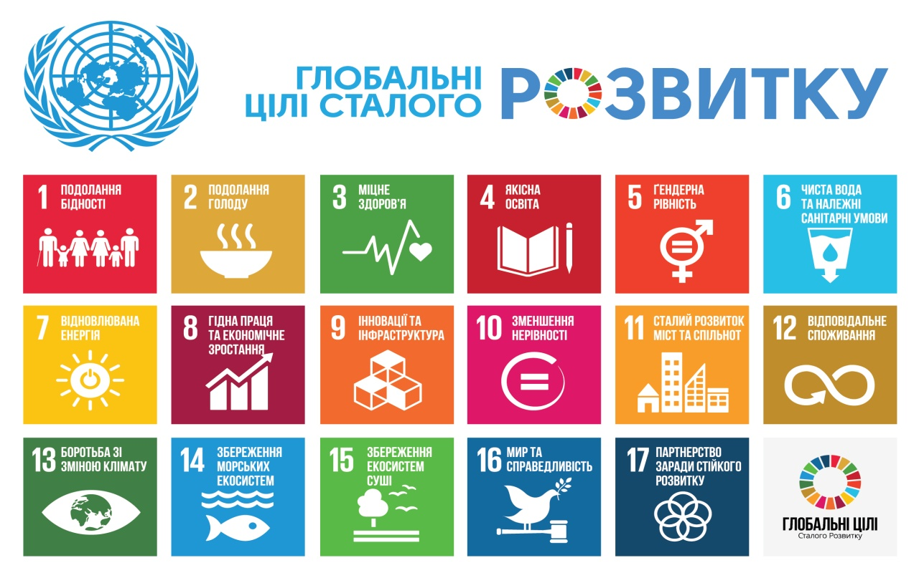
Цілі сталого розвитку в Україні становитимуть нову систему взаємоузгоджених управлінських заходів за економічним, соціальним та екологічним (природоохоронним) вимірами, спрямовану на формування суспільних відносин на засадах довіри, солідарності, рівності поколінь, безпечного навколишнього середовища. Основою сталого розвитку є невід’ємні права людини на життя та повноцінний розвиток.

